新北市立溪崑國民中學106學年度第一學期第三次定期評量 自然科 試題卷
九年級 班 座號 姓名
單選題 請選出最適合的答案 每題2.5分
1.( )已知毛皮和塑膠棒摩擦時，毛皮上的電子會移轉到塑膠棒上，若以塑膠棒及毛皮分別由左、右兩側靠近懸吊於支架上的甲、乙、丙三個保麗龍小球，結果如附圖一，請問三個小球的電性分別為何？（摩擦產生的電荷遠大於保麗龍球上的電荷）
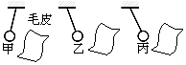
附圖一
(A)甲：帶負電、乙：帶正電、丙：不帶電 (B)甲：帶正電、乙：帶負電、丙：不帶電
(C)甲：不帶電、乙：帶正電、丙：帶負電 (D)甲：不帶電、乙：帶負電、丙：帶正電
2.( )下列各圖，伏特計的使用法何者正確？
(A) 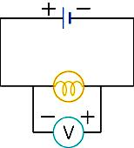 (B) 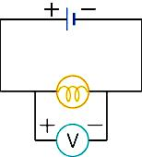 (C) 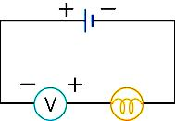 (D) 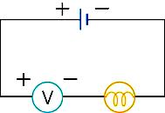
3.( )下列有關電流的敘述，何者錯誤？
(A) 1安培的電流表示電路上某一截面，每秒有1庫侖的電量通過
(B)電流在導線上流動有如水流，無論如何連接，各分支電流皆等於總電流
(C)測量電流的儀器稱為電流計
(D)串聯電器上所流過的電流大小均相同
4.( )大大測量電阻器兩端的電壓與通過電流的關係，結果如附圖二，則電阻器的電阻大小為多少歐姆？
(A) 200 (B) 100 (C) 10 (D) 0.1
5.( )如附圖三所示電路元件，下列哪一種連接方法無法使燈泡發亮？
(A) a接d、c接e (B) b接d、c接e (C) b接e、a接c (D) a接e、c接d
6.( )如附圖四所示，各燈泡規格均相同，若通過各燈泡的電流分別為I₁、I₂、I₃、I₄，則以下電流關係，何者正確？
(A) I₂＝I₃ (B) I₁＝I₂＋I₃＋I₄ (C) I₁＝I₃ (D) I₁＋I₃＝I₄。
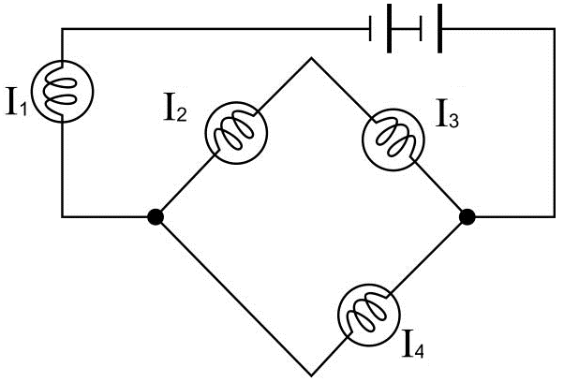
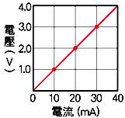

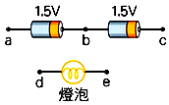

附圖二 附圖三 附圖四
7.( )下列有關燈泡串聯與並聯的敘述，何者錯誤？
(A)兩個燈泡分別與電池連接成不同的迴路，這種連接燈泡的方式稱為並聯
(B)燈泡串聯時，若將其中一個燈泡取下，會導致另一個燈泡不亮
(C)在家中赤腳打開或關閉電器用品，有時會因電器漏電而產生觸電的感覺，是因為身體有電流通過
(D)家中電器及學校電燈是以串聯的方式連接
8.( )下列有關電流與電子流的敘述，何者正確？
(A)電子流是正電荷的流動 (B)電流方向是從電池負極經導線再回到電池正極
(C)電流方向與電子流方向相反 (D)導線中的正電荷會流動，所以我們稱正電荷的移動為電流
9.( )下列敘述，何者與靜電現象無關？
(A)摩擦過的琥珀能吸引灰塵 (B)將電池、燈泡、電線連接成的簡單迴路，使燈泡發光
(C)上下車開車門時，發生觸電的感覺 (D)手機面板的保護貼吸附在螢幕上
10.( )關於安培計的使用注意事項下列何者錯誤？
(A)使用前先調整歸零鈕，使指針歸零 (B)以串聯的方式連接待測電器
(C)測量範圍由大而小 (D)必要時可以將安培計直接與電池的兩端相接，安培計不會損壞
11.( )若以相同的鎳鉻合金製成長度、形狀不同的電阻甲、乙、丙（如附圖五），則導體前後兩端（長邊）電阻大小關係為何？
(A)乙＞甲＞丙 (B)甲＞丙＞乙 (C)丙＞乙＞甲 (D)丙＞甲＞乙
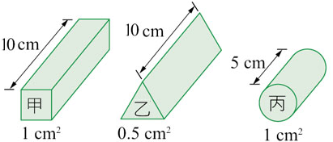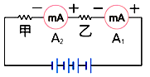
附圖五 附圖六
12.( )甲、乙兩電阻器串聯如附圖六，若A₁讀數為1 A，一個電池提供1.5 V的電位差，甲、乙電阻器串聯後，總電阻為何？
(A) 1.5Ω (B) 4Ω (C) 6Ω (D) 9Ω
13.( )有關導體與絕緣體的敘述，何者錯誤？
(A)導體內部含有可以自由移動的電荷 (B)絕緣體不易讓電荷在原子間自由移動
(C)導體通常不適合用摩擦起電方式來帶電 (D)絕緣體上的電荷不易移動所以不易帶靜電
14.( )附圖七電路板上有L ₁、L ₂、L ₃三個燈泡及A、B、C、D、E、F、G等七個接點，今以短電線分別連接BC、CF、DG、EF，則下列選項中何者可代表它的電路圖？
(A) 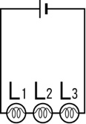 (B) 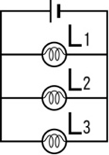 (C) 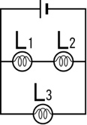 (D) 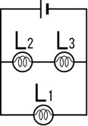
15.( )耶誕節的布置中，裝飾耶誕樹的小燈泡是不可缺少的主角。附圖八為耶誕燈泡的電路圖，已知電路中所有的燈泡規格都相同，若分支電流I₁＝0.02A，則總電流I的電流多少安培？
(A) 0.01 (B) 0.02 (C) 0.03 (D) 0.06
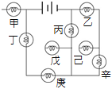
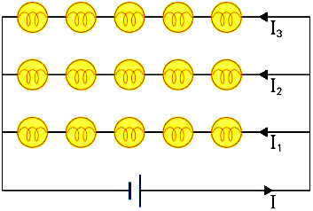
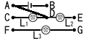

附圖七 附圖八 附圖九
16.( )有一電路如附圖九所示，其中那些燈泡不會亮？
(A)甲戊己 (B)甲己辛 (C)乙戊己 (D)甲乙戊
17.( )下圖為感應起電的各個步驟，其正確排列順序應為何？（圖內＋、－分別表示帶正電、帶負電）
(A)戊乙丙丁甲 (B)戊丙丁乙甲 (C)戊乙丁丙甲 (D)甲丁戊丙乙。
(甲) (乙) (丙) (丁) (戊)
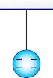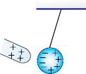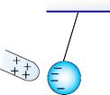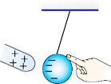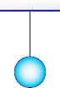
18.( )露營時手電筒為必備工具，現有一支手電筒，所用之額定電壓為4.5伏特，此手電筒共用了6個電池。已知每個電池的電壓皆為1.5V，則此手電筒內的電池連接方式可能為何？
(A)全部串聯 (B)全部並聯
(C) 3個串聯成1組，2組再並聯 (D) 3個並聯成1組，2組再串聯
19.( )在截面積0.1平方公分的導線，通以0.1安培的電流，則在1分鐘內通過此截面的總電量為多少庫侖？
(A) 0.01 (B) 0.1 (C) 0.6 (D) 6
20.( )某導體通電後，小華測量其電壓與電流的關係，發現此三組數據計算出此導體的電阻值大小相同，並將結果記錄於表格。而後卻發現數據遭墨水掩蓋，如附表一所示。假設此導體遵守歐姆定律，則附表一中第三次測量所得之電流值應為下列何者？
(A) 0.3 A (B) 0.5 A (C) 1 A (D) 1.2A
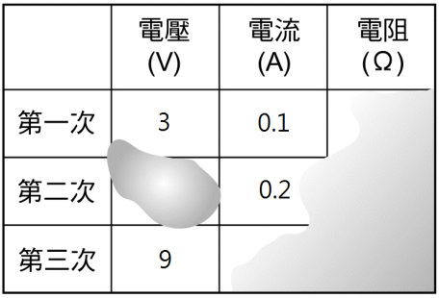
附表一

21.( )福財在做歐姆定律的實驗時，如果把電池的數目由2個並聯改成4個串聯，若電阻器符合歐姆定律且每一個電池都提供1.5伏特的電壓，則電路中電壓與電流之比值將如何變化？
(A)不變 (B)變為原來的1/2倍 (C)變為原來的2倍 (D)變為原來的4倍
22.( )若兩個球形帶電體所帶的電量分別是Q₁與Q₂，兩球心間的距離為r，兩者之間的作用力大小為F，則當Q₁的電量變為原來的2倍，Q₂的電量變為原來的4倍，距離r變為原來的2倍，則兩者之間的作用力大小F變為原來的
(A) 2倍 (B) 4倍 (C)1/2 倍 (D) 1/4 倍
23.( )下列對水循環的敘述何者錯誤？
(A)雖然水經由循環可再被利用，但是我們不可以毫無節制地使用 (B)水從氣態轉變成液態的能量變化為放出熱量
(C)人類可用的水資源，主要是水由地表蒸發起至降水到地表為止的期間 (D)水經由蒸發進入大氣
24.( )礦物的種類繁多，下列何者不是用來做初步的辨識的方法？
(A)硬度 (B)晶形 C)顆粒大小 (D)化學成分
25.( )若某地的岩石表面凹凸不平，如野柳的女王頭，此情形的形成原因為何？
(A)沉積作用進行時顆粒大的沉積在下方，顆粒小的在上方
(B)搬運作用進行時沿途顆粒磨細程度不一
(C)侵蝕作用進行時岩石的性質不同抵抗侵蝕能力不同
(D)風化作用進行時水的營力改變
26.( )關於河道的『侵蝕基準面』，下列敘述何者錯誤？
(A)侵蝕基準面以上以沉積作用為主 (B)當河流流速變慢即會降低侵蝕與搬運的能力
(C)湖面、水庫水面為暫時侵蝕基準面 (D)海平面為最終侵蝕基準面
27.( )有關大陸地殼與海洋地殼之敘述，下列何者錯誤？
(A)大陸地殼厚度較大 (B)海洋地殼密度較大 (C)海洋地殼的岩石主要是玄武岩 (D)大陸地殼的岩石主要是安山岩
28.( )下列關於張裂性板塊邊界的敘述，何者正確？
(A)地層將抬升形成山脈，此過程稱為造山運動 (B)岩漿容易由此湧出
(C)此處常可發現變質岩 (D)台灣屬於此種邊界
29.( )下列有關地殼變動與地質構造的敘述，何者錯誤？
(A)褶皺主要出現於聚合性板塊邊界 (B)張裂性板塊邊界出現的斷層以逆斷層為主
(C)全球地震分布帶與板塊交界帶幾乎一致 (D)岩層斷裂且斷裂面兩邊的岩石彼此做相對運動稱為斷層
30.( )有關臺灣地質構造的敘述，下列何者錯誤？
(A)海岸山脈屬於歐亞板塊的範圍 (B)臺灣位於歐亞板塊與菲律賓海板塊的交界帶
(C)目前菲律賓海板塊仍持續往西北方推擠歐亞板塊 (D)花東縱谷即是兩大板塊的交界帶
31.( )小新參觀地質博物館，在展示區看到了珊瑚礁與三葉蟲化石的展出，也看到了礫岩層與煤層的地層剖面。下列是他的心得紀錄，請問哪一項推論最不合適？
(A)在礫岩層中，可觀察到沉積物顆粒的大小都很接近 (B)三葉蟲化石出現在古生代海洋的沉積環境
(C)有煤層，主要是蕨類植物經過地質作用後所形成 (D)珊瑚的生長環境在溫暖的淺海地區
32.( )附圖十為旺財家附近之地層剖面圖，在正常情形下，哪些井有泉水自動湧出？
(A)乙、丙 (B)丙、丁 (C)乙、丙、丁 (D)甲、丙、丁
33.( )附圖十一為岩石循環圖，甲、乙、丙類岩石分別為：
(A)火成岩、沉積岩、變質岩 (B)沉積岩、變質岩、火成岩 (C)變質岩、火成岩、沉積岩 (D)變質岩、沈積岩、火成岩
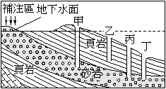
附圖十 附圖十一 附圖十二
34.( )河流所造成的曲流如附圖十二所示，試問哪些地點的侵蝕作用較為強烈？
(A)甲、乙 (B)丙、丁 (C)甲、丁 (D)乙、丙
35.( )下列哪種事件發生，不會造成海岸線向內陸退縮？
(A)河流的上游或中游地區都興建了水庫及攔砂壩 (B)河床上大量開採砂石
(C)上游山崩產生堰塞湖 (D)暴雨產生土石流

36.( )板塊構造學說主要是解釋火山、地震、巨大褶皺山脈等的形成。驅使「板塊」移動的原因為？
(A)來自太陽的基本粒子推動 (B)地表的輻射冷卻效應
(C)陸地與海洋的能量交換 (D)來自地函的熱對流帶動板塊，使板塊在軟流圈上移動
37.( )附圖十三為固體地球內部一部分的結構，下列敘述何者正確？
(A)丙層包含地殼及小部分地核 (B)丁層具有較大的可塑性，少部分呈現熔融的狀態
(C)海洋地殼與大陸地殼合稱為岩石圈 (D)此圖直接往地球內部鑽探的結果
38.( )附圖十四為某一地層剖面分析圖，圖中A、B兩處為何種地質構造？
(A) A為正斷層、B為向斜層 (B) A為逆斷層、B為向斜層
(C) A為逆斷層、B為背斜層 (D) A為正斷層、B為背斜層
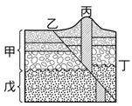
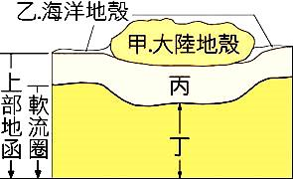
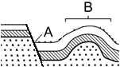

附圖十三 附圖十四 附圖十五
39.( )臺灣地區地貌多樣，地形變化大，造成此現象的原因，下列敘述何者正確？
(A)地下水過量使用造成地層下陷 (B)全年氣溫變化不大
(C)地表風化和侵蝕等作用劇烈進行 (D)黑潮自臺灣外海經過
40.( )附圖十五的地層剖面圖中，甲、戊分別為不同的沉積岩層，乙為斷層，丙為岩脈，丁為侵蝕面。若此地地層未曾倒轉，則上述地質事件發生的先後順序為：
(A)戊丁甲丙乙 (B)乙丙戊丁甲 (C)戊甲丁丙乙 (D)戊丁甲乙丙

【試題結束】

106-1-3 九年級 自然科－解答
1 | 2 | 3 | 4 | 5 | 6 | 7 | 8 | 9 | 10
B | B | B | B | C | A | D | C | B | D
11 | 12 | 13 | 14 | 15 | 16 | 17 | 18 | 19 | 20
A | C | D | B | D | A | C | C | D | A
21 | 22 | 23 | 24 | 25 | 26 | 27 | 28 | 29 | 30
A | A | C | C | C | A | D | B | B | A
31 | 32 | 33 | 34 | 35 | 36 | 37 | 38 | 39 | 40
A | B | D | C | D | D | B | D | C | A

